苏财会院〔2017〕6号

关于印发江苏财会职业学院考试工作规程（试行）的通知

各系、各部门：
《江苏财会职业学院考试工作规程（试行）》经院长办公会议讨论通过，现印发给你们，请认真学习，并贯彻执行。

附件: 1.江苏财会职业学院考试工作规程（试行）
2.考试管理工作流程
3.学生考试违纪、作弊事实认定表
4.学生考试资格审核表
5.考试缓考申请表

江苏财会职业学院
2017年1月6日

江苏财会职业学院办公室 2017年1月6日印发
附件1
江苏财会职业学院考试工作规程（试行）

第一章 总 则
第一条 为切实提高教育教学质量，科学评价教学效果，促进对学生创新能力和综合素质的培养，进一步规范和加强考试管理工作，促进教风、学风建设，特制定本办法。
第二条 考试工作是教学质量评价的重要内容，应坚持公平、公正、诚实、严谨的原则，全面实行教考分离。
第三条 凡属人才培养方案规定的课程都要进行学期考核。
第四条 学生应当按时参加学校人才培养方案规定的课程和各种教育教学环节的考核，考核成绩合格方能取得该课程的学分，成绩及学分归入本人档案。
第二章 考试的组织及管理
第五条 考试分为校内期末考试（集中考试、分散考试）、期中考试、补考以及国家和江苏省各类考试。
1.学校期末考试的时间是校历中所规定的时间。考试课实行集中考试形式，考查课实行分散考试形式。其中各年级每个专业应有2-3门课程（最多不超过4门）参加校级统考，其他课程命题则由各系部根据教学进度有计划安排。
2.补考和期中考试日程由教务处根据学校要求来确定。
3.国家和省级的各类考试按国家和省考试相关规定执行，未尽事宜参照本规程执行。
第六条 每学期专业人才培养方案中开设的所有课程均应进行考试，对在两学期或两学期以上学完的一门课程，各学期分别作为一门课进行考试。校内所有课程的考试安排计划均应在每学期第6周前确定，并报教务处备案，教务处负责汇总和编制学校考试工作计划，并在考试前一周向学生公布。
第七条 考试安排一经确定，各系部均不得随意变动。特殊情况确需变动的应填写《江苏财会职业学院期末考试日程安排变更表》，经课程归口系部审核，交教务处审批。
第八条 教务处负责编排考试工作安排表，安排学校领导、监察、督导组以及各职能部门领导的巡视工作，安排考试保障工作；组织、协调、检查和管理各系部的考试工作。
第九条 各系部负责本单位归口课程的考试工作，做好学生考试资格审查、考试试卷的组织、保管、发放以及学生成绩登录等工作并将相关材料报送教务处；做好考前对学生的考风、考纪及诚信教育工作，组织监考教师学习学校有关考试方面的规定，做好考前各项准备工作。
第十条 考场安排应保证学生一人一桌，学生与学生之间至少隔一个座位，50人以下考场应安排2人监考，50—80人应安排3人监考，原则上每个考场不应超过80人。
第三章 考试资格审定
第十一条 课程归口系部应组织任课教师在考试前对学生进行考试资格审查，及时填报《江苏财会职业学院学生考试资格审查表》，并将审查结果通报学生及学生所在系部，并将该表格报教务处备案。
第十二条 有下列情况之一的学生应取消其该门课程考试资格：
1.未注册的；
2.旷课累计超过该门课程教学时数六分之一的；
3.缺课（含病、事假、旷课）累计超过该门课程教学时数三分之一的；
4.学期缺交作业达三分之一（含）以上且考试前未全部补齐的；
5.课程含有实践环节且考核不合格的；
6.其他应取消考试资格的。
第四章 考试命题与试卷管理
第十三条 考试命题应在教学单位统一组织和管理下进行，以课程标准为依据，根据学校统一试题命题格式，并附评分标准和参考答案等要求，以考察学生应用知识解决实际问题的能力为重点，按规定时间，高质量完成命题工作。试卷形式课程考核时间原则上为90分钟，试题表述要简明、准确。每套试卷必须附有符合规范要求的参考答案和评分标准。
第十四条 课程考试具体方式根据课程性质要求确定，经系部审核批准，并在课程教学开始时向全体学生公布，学校鼓励各教学单位根据课程标准、教学目标的要求和特点，进行考试改革，建立多元化的学生成绩评价模式，制定课程考试方式改革的具体实施办法，考核形式可以是机试、口试、笔试、实际操作、开卷、闭卷等等，具体形式应在在专业人才培养方案中给予标注说明。
第十五条 按教考分离要求，对于受众面较广的公共基础课和部分专业基础课应逐步实行题库抽卷或题库组卷方式组织考核，考前从试卷库中随机抽取，并做好使用记录，各系部要定期组织人员对题库内的试卷进行修订和增补；对于受众面较小的课程应出难易程度相当的试卷（即A、B卷），由系部统一保管，考试前随机抽用，实行教考分离。有对应社会考试、考证与技能鉴定的课程，应逐步推进以社会考核替代学校考核。
第十六条 全校性各类国家级、省级考试由教务处统一协调组织；考证与技能鉴定由教务处统筹协调，相关系部负责安排落实。
第十七条 命题必须依据课程标准的要求对学生应具备的知识与能力进行全面测量。凡使用同一课程标准在不同班开设的同一门课程的考试必须统一命题、统一考试、统一评分标准。试卷命题具体要求：
1.内容应符合科学性、思想性、教育性要求。内容取样应有代表性，覆盖面要大，各部分内容比例适当，要求学生自学内容和指定参考书上内容要占一定比例。题量要合理，每门课考试时间不得少于40分钟，但一般也不要超过90分钟。
2.试题要具有较高的信度和效度，试卷难度适中。既要考知识，又要考应用能力，考试成绩应呈正态分布，不及格率原则上应在20％以内。试卷中识记题、分析问题和解决问题的综合题、培养创新思维的应用题应各占一定比例。
3.试题语意要清楚，文句应简明扼要，所用术语、公式、单位等要符合国家最新标准和学科要求。
4.各个试题必须彼此独立，不可互相牵连，题目中也不可含有暗示本题或其它题答案的内容。
5.试卷命题一律使用“标准试卷格式”，并要求附参考答案及评分标准，试卷、参考答案及评分标准要求一律全文打印，图文清晰,准确无误。
6.试题命好后，必须试做，要杜绝题目缺少条件，产生歧义和出现错题等事故发生，最后各系部必须审核签字，各系部对试题的科学性和合理性负有责任。
第十八条 命题人对所命试题质量承担主要责任，试卷须经系部负责人审批后方可用于考试。
第十九条 试卷管理是教务管理的重要内容，教务处和各系部要加强对试卷的规范管理，建立完善的试卷使用登记手续，防止试卷泄密。命题人和其他接触试卷的人员，要严格遵守试卷保密规则，不得以任何方式泄露试题。如发生泄露或变相泄露情况，应立即采取补救措施，并按《江苏财会职业学院教学事故认定及处理办法》（苏财会院〔2016〕28号）追究当事人责任。
第五章 试卷批阅、成绩登录及试卷分析
第二十条 阅卷工作要遵循以下要求：
1.参与试卷评阅与成绩登录工作人员必须是我校具有教师资格的或见习期间的教师。
2.教师阅卷要严格按照评分标准密封批阅，采用集体阅卷、流水作业方式，对只有一位任课教师的课程由系部协调委派相近专业的教师协助批阅，共同签字。
3.所有题目的批阅应有批阅标记（如对划“√”，错划“×”等，批阅学生大作业或论文时必须有相应标记和评语）。试卷上必须注明评阅人姓名。
4.题目得分可采用加分制或减分制，但必须保证同一门课程试卷得分制度上统一，不得出现同一门课程试卷既有加分又有减分的现象。
5.每大题得分应填写在题号前面和卷头表格相应栏中，计算题、简答题、论述题等每小题得分应填写在该小题第一行右面，选择题、填空题均以大题核算总分。
6.试卷卷面分数应以学生卷面实际成绩百分制标出。
7.阅卷过程中出现批阅更正，必须由更正人在更正处签字。
8.合分人应对卷面分数进行仔细累加并核准签字。
9.审核人应对试卷的批阅质量、卷面分数累加等进行严格核查。
10.试卷评阅应采用密封流水作业，如本课程任课教师较少，可由相近课程的教师批阅填空题、选择题、判断题等客观题。
11.各系部应统一地点进行集中阅卷，并安排专人值班，要确保阅卷地点良好秩序。严禁在评阅过程中将试卷带出评阅地点。
12.试卷批改完后，系部和教务处按照规定程序对试卷的批改情况进行复核。
第二十一条 阅卷完毕后应将批阅好的试卷连同成绩报告单（一式三份）和试卷分析表交课程归口系部；课程归口系部应分别交给教务处和学生所在系各一份成绩报告单。
第二十二条 学生试卷和考试材料由课程归口系部保存归档，保存期限为5年，归档材料必须齐全（学生试卷包括成绩报告单、考场记录和批阅记录、空白试卷、参考答案和评分标准、试卷分析表、学生答卷等；考试材料包括成绩报告单、考试要求和评分标准、学生考试材料。另外，装订顺序各教学单位须保持一致）。
第二十三条 课程考核结束后，任课教师必须将成绩报告单经所在教研室负责人审核，系部负责人审批后，依据学校规定时间及时上报教务管理系统，并打印成绩单，成绩单必须由本人及教研室主任签字。课程成绩单要求一式三份，由任课教师交课程归口系部，由课程归口系部各交一份到教务处及学生班级所在系。
第二十四条 任课教师应认真评定学生成绩，应对所上报的成绩负责。上报的成绩单不能有任何更改痕迹，对于无成绩的学生要认真核实原因，避免漏报、错报。
第二十五条 成绩一经上报，任何人不得擅自修改。如经查卷或教师本人审核发现已上报的成绩有误，必须及时给予更正。由任课教师填写《江苏财会职业学院成绩更改申请表》（一式两份），写明原因后经所在教研室主任、系部负责人审核，交教务处审批同意后，在试卷和原始成绩报告单上更正，更正处由当事人签名，并由教务处成绩管理人员在系统中更改，并将成绩更改表反馈至学生所在系。
第二十六条 每学期结束，成绩登录工作完成后，学校通过教务信息系统向学生公布成绩，学生可通过教务信息系统查询本人的成绩。
第六章 监考职责
第二十七条 监考是教师教学工作的一部分，监考由各系部教学人员、辅导员和行政机关、教辅部门中具有教师资格的在职人员担任，无特殊情况不得拒绝参加监考工作；监考人员由教务处统一负责安排。监考时间排定公布后，一般不作变动，特殊情况需调整的，必须经分管教学院长批准。教务处人员负责考务工作，不参加监考。
第二十八条 监考教师必须严格遵守以下监考职责，认真履行监考职责。
1．监考人员应按考试日程表，在考前20分钟到指定地点领取试卷和《考场记录表》，提前10分钟进入考场，做好考试准备工作。
2．分发试卷前，监考人员应要求学生将带进考场的书、包、本、纸集中存放指定处，尤其要重申“禁止将手机、快译通、商务通和电子词典等现代化通讯设备带进考场的规定”，按座次表重新排定座位，要求学生对号入座，背向讲台，横纵列要对齐，学生证件放在课桌上并核对学生身份和座位，清点学生人数，宣读考场规则。
3. 对于上机考试，监考人员要在规定时间内指导学生开机，进入指定系统，做好考试准备。根据机房布局与机器情况，安排考生座位，考生与考生之间不得相邻而坐。学生证件放在电脑旁并核对学生身份，清点学生人数，宣读考场规则。考试过程中，如出现机器故障、网络故障、供电故障等异常情况时，监考人员应安抚好考生情绪，做好考场管理，及时通知技术人员处理。
4．监考人员在规定时间应当场拆封、按时分发试卷，对试题内容不做任何解释，只能对试题中字迹不清的地方予以说明。
5．监考人员要认真巡视考场，不得擅离职守，在考场内不得吸烟、看书、看报、聊天；不得使用电子及通讯工具；不得坐着监考。
6．监考人员发现学生有作弊企图的要及时警告并加以制止，己构成违纪或作弊的应立即终止其考试，当场宣布该学生违纪或作弊，在试卷上注明违纪或作弊字样，填写《学生考试违纪、作弊事实认定单》，并在考试后连同违纪或作弊考卷、违纪或作弊证据、学生考试证件以及《考场纪录表》一起交教务处。
7．考试结束前15分钟，监考人员要提醒学生注意，结束时间一到，应立即收试卷，不得擅自延长考试时间。需上传电子答卷的机考考生完成考试后，应及时上传考生文件夹至教师机，确认上传无误后方可离开考场。
8．考试期间，应制止与考试无关人员进入考场。
9．学生考试迟到30分钟以上，不得参加该门课程考试，监考人员应宣布对该生作缺考处理。
10．监考结束，监考人员应认真填写《考场纪录表》，并将所有下发的试卷、答题纸、草稿纸等全部收回并清点无误后，到有关指定地点装订、密封。
第七章 巡考职责
第二十九条 为规范和保证考试工作的顺理进行，及时发现问题和解决问题，巡考人员应认真履行以下巡考职责，确保考试质量。
1. 巡考员要带头学习并执行学院考试工作的各项规定，熟悉学院考试工作总体安排及考场分布等情况。若发现问题，巡考人员应对问题进行必要的调整。
2. 巡考时间为开考前15分钟至考试结束。除考试开始时的检查外，在考试过程中，每个考场必须巡视一次以上。
3. 巡考员应佩戴“巡考员”证，在考试开始前15分钟着重巡视各考场的考前准备工作，包括监考人员是否及时到位、考场清场是否彻底、学生是否按规定就座等。对考试准备不规范的考场，应督促监考人员及时改正。遇有监考人员迟到、缺席等情况，应及时与教务处和监考人员所在部门取得联系，并采取相应措施，以确保考试正常进行。
4. 在考试开始后，巡考员应着重检查监考人员履行职责情况及考场纪律，协助监考人员处理考试过程中出现的各种事件，对违反考场规则的事件进行及时核实、处理。
5. 巡考员要坚守岗位，严守纪律，秉公办事，不徇私情，不得做与本职工作无关的其它工作。
6. 如考试需延长时间，15分钟以内的，由巡考员决定，并报教务处；15分钟以上的，由教务处决定，并在《考场巡视情况记录表》中记录。
7. 巡考员在巡考期间应进行调查研究，总结经验，及时提出改进考试工作的意见和建议。
8. 考试结束后，巡考员应按要求认真填写《考场巡视情况记录表》，签字后交教务处。
第八章 考场规则
第三十条 学生于考前十五分钟进入考场，考试开始三十分钟后不得进入考场，考生须在考试开始三十分钟后方可交卷退场。
第三十一条 学生须带学生证或身份证或相应准考证参加考试，学生进入考场后应按监考人员指定座位就坐，考试期间应将证件放在指定位置备查。
第三十二条 考生除携带答卷必须的用具外，其他书籍、笔记、书包以及手机等电子通讯及存储工具一律不得带入考场；考试时不得互借文具及其他物品。
第三十三条 答卷前应先在试卷上写好自己的姓名、学号、班级，答卷时一律用蓝、黑色钢笔或圆珠笔书写，应字迹端正，书写清楚，并要答写在试卷密封线外规定处，除作图外不准用铅笔和红色笔书写，违者作无效论处。
第三十四条 学生遇到字迹模糊等问题，可举手向监考人员询问，但不得询问与考题有关的问题。
第三十五条 学生应在规定时间内完成答卷，答完的试卷应将卷面朝下放置，考试结束时间一到，学生应立即停笔、交卷，经监考人员催促仍不交卷者，监考人员应立即离开考场，拒绝收卷，该生的该门课程考试作缺考处理。
第三十六条 考试中途不得离开考场（提前交卷者除外）；在考场上得急病、突发病不能坚持考试者，在征得监考人员同意后，可离开考场就医，事后凭当日医疗证明办理缓考手续。
第三十七条 学生必须严格遵守考试纪律，考试期间不得有任何违纪和作弊行为。
第九章 考试违规认定及处分
第三十八条 考生不遵守考场纪律，不服从考试工作人员的安排与要求，有下列行为之一的，应当认定为考试违纪，该课程成绩以零分记，不得参加学期补考：
1.携带规定以外的物品进入考场或者未放在指定位置的；
2.未在规定的座位参加考试的；
3.考试开始信号发出前答题或者考试结束信号发出后继续答题的；
4.监考人员要求出示学生证等而拒绝出示；
5.交卷后在考场附近大声谈论考试内容者；
6.无理取闹，影响考场秩序，妨碍他人考试；
7.在考试过程中旁窥、交头接耳、互打暗号或者手势的；
8.在考场或者考场周围，喧哗、吸烟或者实施其他影响考场秩序的行为的；
9.未经监考人员同意在考试过程中擅自离开考场的；
10.将试卷、答卷（含答题卡、答题纸等，下同）、草稿纸等考试用纸带出考场的；
11.用规定以外的答题纸答题或者在试卷规定以外的地方书写姓名、考号或者以其他方式在答卷上标记信息的；
12.经监考人员、系部、学校认定有其他违纪行为的。
第三十九条 考生违背考试公平、公正原则，以不正当手段获得或者试图获得试题答案、考试成绩，有下列行为之一的，应当认定为考试作弊，且该课程成绩以零分记，在校期间不得参加补考：
1.携带与考试内容相关的文字材料（开卷考试除外）或者存储有与考试内容相关资料的电子设备参加考试的；
2.考前将与考试课程有关的内容抄写在手上或课桌上等（不论看否）；
3.抄袭或者协助他人抄袭试题答案或者与考试内容相关的资料的；
4.在考试过程中使用通讯设备的；
5.故意销毁试卷、答卷或者考试材料的；
6.传、接物品或者交换试卷、答卷、草稿纸的；
7.开卷考试中交换笔记本或有关考试的资料；
8.试卷被他人抢去却未能及时向监考人员报告的；
9.请他人代考或代他人考试者；
10.在答卷上填写与本人身份不符的姓名、考号等信息的；
11.考前以非正当手段取得试卷或考后以非正当手段涂改答案者；
12. 抢夺、窃取他人试卷、答卷或者强迫他人为自己抄袭提供方便的；
13.组织或参与群体作弊者；
14.经监考人员、系、学校认定有其他作弊行为的。
第四十条 对于违反考场纪律或作弊的学生，按《江苏财会职业学院学生违纪处理规定》给予相应处分。
第十章 课程考核与成绩评定
第四十一条 学生应当参加教学计划规定的课程和各种教育教学环节（以下统称课程）的考核，考核的成绩、学分同时记载，并归入本人档案。
第四十二条 课程分为必修课程和选修课程两大类，必修课程主要是公共基础课、专业基础课和实践性教学环节等，要求学生必须修读。选修课程分为公共选修课和专业拓展选修课两种，选修课程必须修读满教学计划规定的学分。
第四十三条 课程考核分为考试和考查两种。考核成绩的评定，采用百分制、五级记分制（优秀、良好、中等、及格、不及格）或二级记分制（合格、不合格）记分，满60分为及格并取得相应学分。
第四十四条 考试课程的成绩评定采用百分制，一般期末考试成绩占70％，平时成绩占30％。平时成绩包括期中测试、测验、作业、实验、习题课、课程实习、课堂提问、课堂讨论、听课情况等考核项目，平时成绩记载可采用五级记分制。
第四十五条 如课程成绩评定需调整平时与期末考试成绩的比例，由任课教师填写成绩调整申请表，经课程归口部门同意后报教务处批准，可调整各部分所占比例，但期末考试成绩所占比例不得少于50%。
第四十六条 考查课程的成绩评定采用五级记分制，应根据平时作业、小测验、实验、期未考核等综合评定。
第四十七条 实践性教学环节的成绩评定采用五级记分制。各类实践环节成绩评定的标准按学校相关的文件执行。
第四十八条 含有课程实习、实验的考试课程，学生必须按时完成实习、实验，并考核通过，否则不能参加该课程的期末考试。
第四十九条 体育课的成绩采用五级记分制，以课内教学、课外活动及考勤进行综合评定。对病、残学生由本人申请，经校医院诊断出具证明，体育教学单位同意，可参加保健课进行锻炼并评定成绩。
第五十条 军训与入学教育、公共选修课等成绩评定采用二级记分制。
第五十一条 凡考试作弊或违反考纪者，该课程成绩记为无效，旷考者该门课程无成绩，并注明“违纪”、“作弊”或“旷考”等字样。
第十一章 缓考、补考及重修考试
第五十二条 学生因故不能参加考试，必须在考试前向所在系部提出书面申请，系部批准后，方可缓考，缓考者参加下一学期开学初学校安排的补考，如不及格，该门课程必须重修。
第五十三条 缓考的成绩评定按正常课程考核成绩评定方法评定成绩。
第五十四条 学生考试不及格的课程（除公共选修课、实践环节不及格课程）均有一次补考的机会，补考不及格，必须重修。补考一般安排在每一学期初的第一个月内进行。
第五十五条 补考不允许办理缓考手续，如因故不能参加补考应重修。
第五十六条 参加重考后仍不及格者，考试作弊、违反考纪或旷考者，实践性教学环节（如：实验、实习、课程设计等）考核不及格者，必须重修，重修课程的成绩评定按正常课程考核成绩方法评定成绩。
第五十七条 缺考、取消考试资格、违纪或作弊的学生，均不予参加补考。
第五十八条 学生参加补考和重修考试时必须携带学生证（或身份证）和补考准考证（重修证）方可参加考试。
第五十九条 补考试卷应从学期结束前已出好的试卷中或试卷库中任意抽取，由学校统一印刷。各系部应在学生补考结束后及时安排教师到指定地点集中阅卷评分，并将《补考成绩登记表》上交教务处，由教务处再分发至学生所在系部。补考成绩由学生所在系部统一登录上网，补考试卷在课程归口系部保存5年。
第十二章 考试试卷质量评估、学生成绩复查及结果的处理
第六十条 试卷质量评估包括各系部全面评估以及教务处随机抽查评估。
第六十一条 每学期初，各系部应组织专家全面对本单位承担课程的试卷进行全面质量评估，并在本部门公布评估结果，同时对本学期考试工作进行全面总结并形成书面材料交教务处；教务处将组织有关专家抽查上学期各类考试试卷，抽查面为10％左右，并向全校公布抽查结果。
第六十二条 学生如对学期考试成绩评定有疑问，最迟应在下个学期开学后的第一周提出复查试卷的书面申请；如对补考成绩评定有疑问的，应在补考成绩公布后两周内提出复查试卷的书面申请。学生复查申请须经所在系部领导签署意见并报教务处批准后，由教务处组织专家对该学生试卷进行全面检查，参与检查人员不少于三名。经批准同意查卷的学生，需承担部分查卷费用。
第六十三条 试卷复查后，教务处将复查结果以书面形式告知学生本人，并经学生本人签字确认。复查中如发现在试卷批阅、分数累计等方面存在问题的，应予纠正，对主要责任人将按教学事故处理。
第十三章 成绩的归档、成绩证明的出具
第六十四条 各系部应按照学校档案管理的统一要求对所有成绩档案进行规范的整理、归档。班级成绩汇总表、课程成绩单按班级分学期归档。
第六十五条 教务处负责汇总并打印当年毕业生的成绩总表，加盖教务处公章后交学生处，存入学生档案。
第六十六条 在校学生的成绩由教务处负责管理，学生向校外提供的成绩单，由教务处成绩管理员从教务管理系统中打印，加盖教务处公章后方有效。已毕业学生的成绩单由教务处出具，盖教务处公章方有效。
第十四章 附 则
第六十七条 本规程自公布之日起执行。
第六十八条 本规程由教务处负责解释。

附件2
江苏财会职业学院考试管理工作流程

1．期末考试工作流程
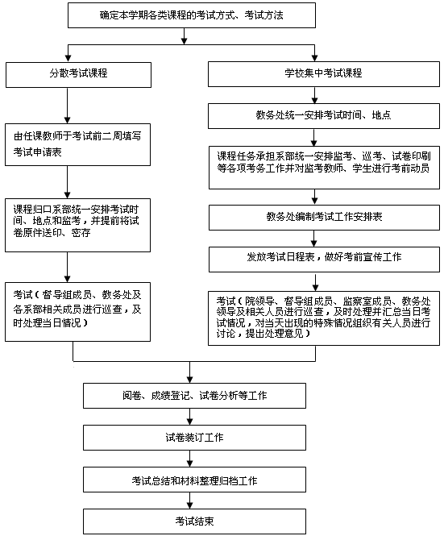

2．缓考申请程序
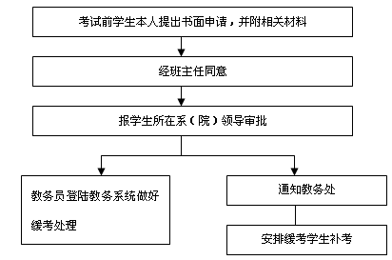
3．补考工作流程
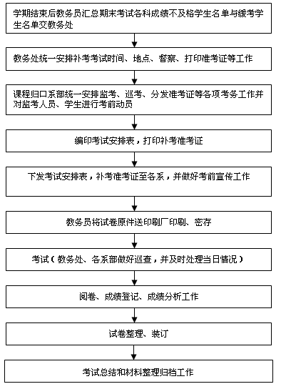

4．学生考试违纪、作弊处理工作流程
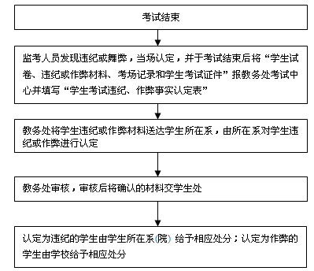

5. 学生申请试卷复查程序
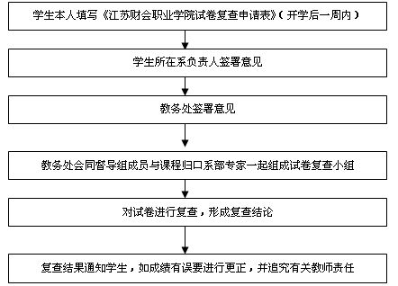

附件3
江苏财会职业学院
学生考试违纪、作弊事实认定表
学生姓名 |  | 系、班级 |  | 考试时间
学生学号 |  | 课程名称 |  | 考试教室
学生详细违纪、作弊事实 | 监考人员签字： 年 月 日
学生对违纪、作弊事实的确认 | 学生签字： 年 月 日
所在系  复核意见 | 负责人签字：（盖章） 年 月 日
教务处  意见 | 负责人签字：（盖章） 年 月 日
注：1. 本表由监考人员当场填写，于考试结束后连同试卷、作弊证据和考场纪录等材料送交教务处考试中心。
2．学生所在系、教务处意见要明确认定学生违纪性质、等级。
3．本表一式三份，学生所在系、教务处和学生处各保留一份。
附件4
江苏财会职业学院学生考试资格审核表
(20 ——20 学年第 学期）
班级： |  | 课程名称： |  | 任课教师（签字）
学号 | 姓名 | 取消考试资格的原因
学号 | 姓名 | ① | ② | ③ | ④
部门主任审核意见：

负责人（签名）：
年 月 日
注：1. 取消考试资格的，在相应代号列内打“√”。
①旷课累计超过本课程总学时的1/6；
②缺课（含病、事假、旷课）累计超过本课程总学时的1/3（课程免听除外）；
③学期缺交作业达1/3以上，考试前未全部补齐；
④课程含有实验，实验考核不及格。
2. 此表一式两份，一份报学生所在系，一份报教务处。

附件5
江苏财会职业学院考试缓考申请表
班 级 |  | 姓 名
缓考课程
申请原因：
班主任意见：

班主任签名：
年 月 日
所在系意见：

系负责人签章：
年 月 日
说明：
1. 学生如因病、因事不能参加某些课程的考试，必须于考试前填写该表，经班主任、系负责人批准后，于期末考试前1天将所有缓考通知单交教务处备案，凡是没有填写缓考申请的同学均没有资格参加下学期组织的重考。
2．如因病缓考须附医院证明。

考 试 缓 考 通 知 单（教务处备案）
班 学生因 原因，
缓考课程 。
系（盖章）
年 月 日

